ИНСТРУКЦИЯ ПОЛЬЗОВАТЕЛЯ
МАСТЕР ФИНАНСОВОГО ОТЧЁТА НА 2018 ГОД

Пожалуйста, перед началом работы в Личном кабинете внимательно прочитайте всю инструкцию до конца.
Очень важно, чтобы при возникновении технических проблем и вопросов Вы сразу обращались в Техническую поддержку, не пытаясь решить проблему самостоятельно.

Каждое, в том числе повторное, письмо в Техническую поддержку имеет следующую структуру:
- Полное название организации;
- Текущие логин и пароль в Личный кабинет;
- Информация о том, какой браузер используется (с номером версии);
- Информация о том, какая антивирусная программа установлена на компьютере;
- Информация о том, с каким именно видом отчета и за какой год работы возникла проблема;
- Максимально подробное описание проблемы.

Оглавление
I. ПОДГОТОВКА КОМПЬЮТЕРА 2
II. ВХОД В ЛИЧНЫЙ КАБИНЕТ 7
III. ЗАПОЛНЕНИЕ ПЛАНОВЫХ ПОКАЗАТЕЛЕЙ 8
IV. ИЗМЕНЕНИЕ ПЛАНОВЫХ ПОКАЗАТЕЛЕЙ В ХОДЕ РЕАЛИЗАЦИИ ПРОЕКТА 10
V. ОТКРЫТИЕ МАСТЕРА ФИНАНСОВОГО ОТЧЕТА 11
VI. СТРУКТУРА МАСТЕРА ФИНАНСОВОГО ОТЧЕТА 12
VII. ЗАПОЛНЕНИЕ РЕЕСТРА РАСХОДОВ 13
VIII. ВКЛАДКА II. ИЗРАСХОДОВАНО СРЕДСТВ 14
IX. ВКЛАДКА III. ДВИЖЕНИЕ ДЕНЕЖНЫХ СРЕДСТВ 15
X. ПОДГОТОВКА ДОКУМЕНТОВ 16
XI. ЗАКАЧКА ОТЧЁТНЫХ ДОКУМЕНТОВ НА ВКЛАДКЕ “ПРИЛОЖЕНИЯ” 17
XII. СОХРАНЕНИЕ, ОТПРАВКА И ПРИНЯТИЕ ОТЧЁТА 18
XIII. ФИЛЬТРАЦИЯ И УДАЛЕНИЕ ЗАКАЧЕННЫХ ДОКУМЕНТОВ В ИНТЕРФЕЙСЕ “СКАЧАТЬ ПРИЛОЖЕНИЯ” 19
XVI. ТЕХНИЧЕСКАЯ ПОДДЕРЖКА 20

ПОДГОТОВКА КОМПЬЮТЕРА

1) Мастер отчета работает в браузерах (версии не ниже): Mozilla Firefox 3+, Opera 10+, Safari, Google Chrome, Internet Explorer 8+.

Перед началом работы проверьте, пожалуйста, что браузер, который Вы планируете использовать, рекомендуемый и его версия совпадает или выше, чем в приведенном выше в списке.

Пример. Браузер Опера

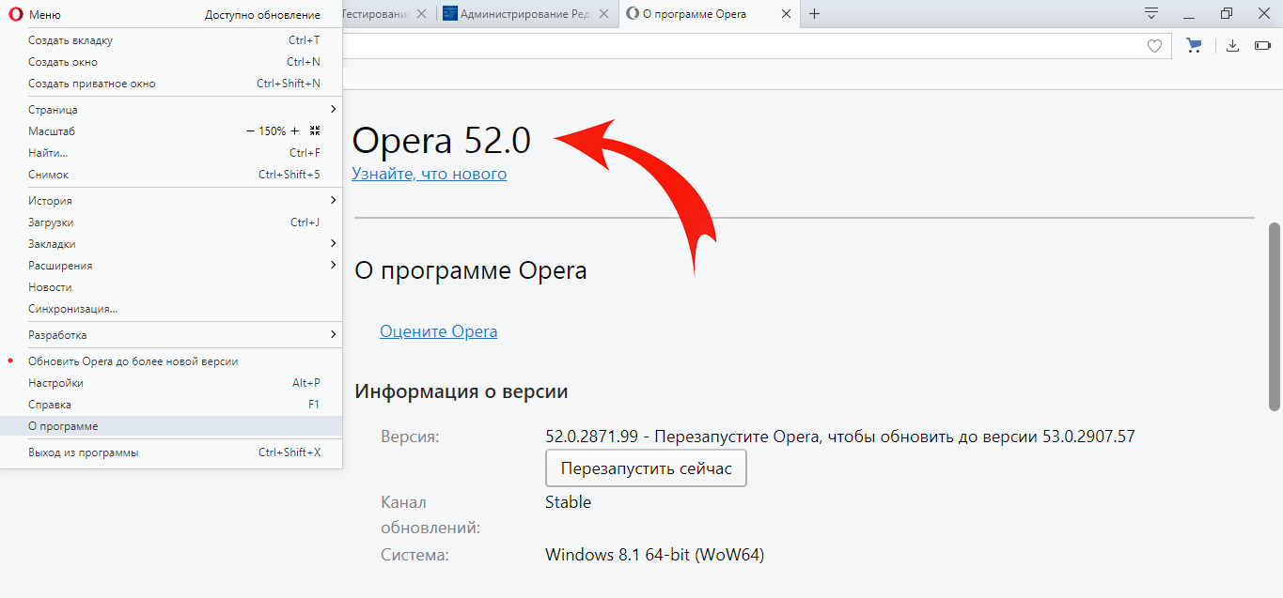

2) Если у Вас другой браузер, или старая версия, установите, пожалуйста, последнюю версию браузера Opera: https://www.opera.com/ru/computer/windows

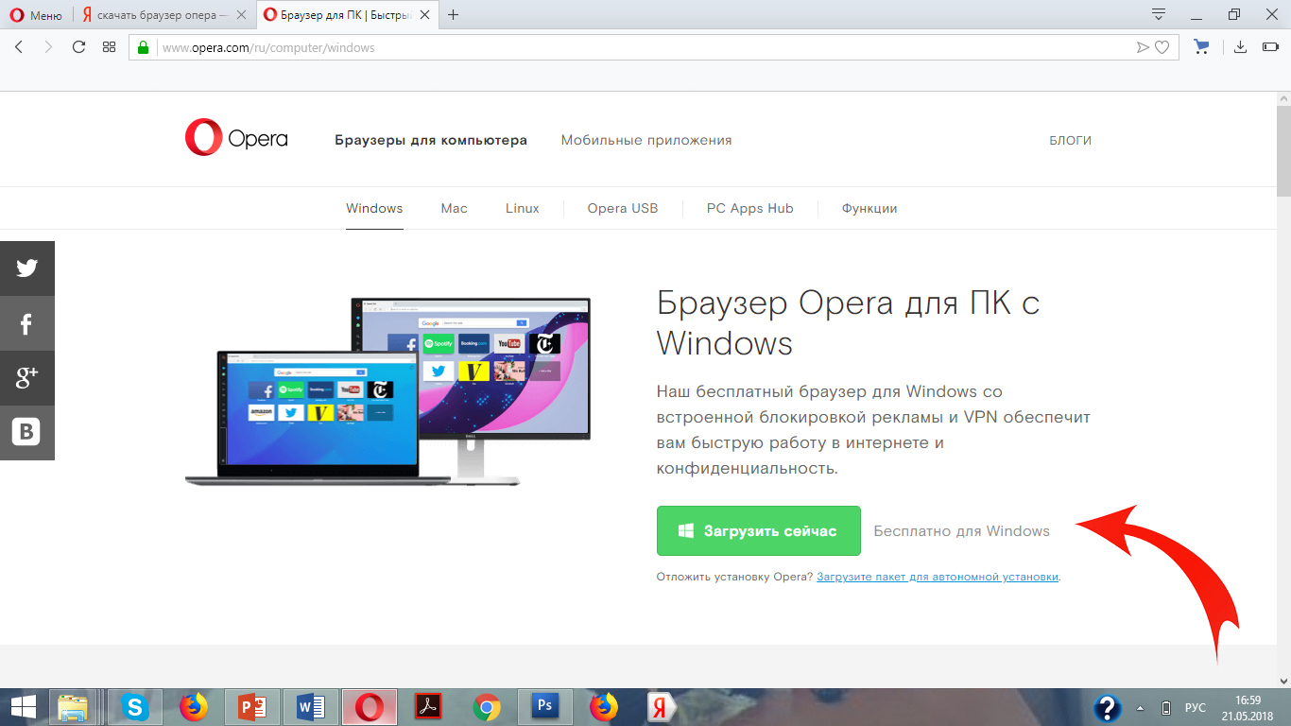

3) Файлы cookie в браузере перед началом работы в Личном кабинете должны быть включены.

Чтобы понять, как это сделать в Вашем конкретном браузере, воспользуйтесь, пожалуйста, инструкциями: http://help.rambler.ru/common/1252/?p=rambler-help.

Справа организация может выбирать нужный браузер, которым Вы пользуетесь.

Пример. Браузер Опера
- Зайдите в меню браузера, нажав в левом верхнем углу кнопку с логотипом Opera и выберите пункт «Настройки».

- В разделе «Файлы cookie» выберите вариант «Разрешить локальное сохранение данных (рекомендуется)».

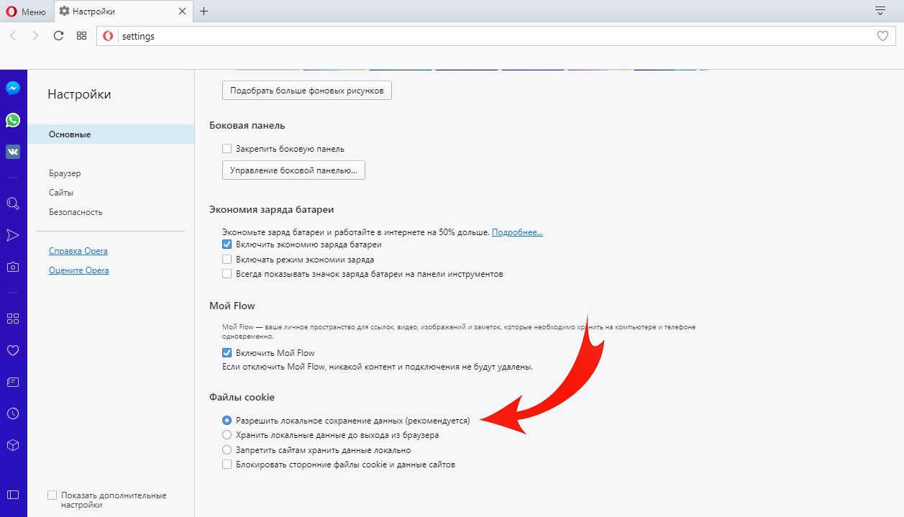

4) Перед началом работы в Личном кабинете необходимо почистить кэш браузера.

Пример. Браузер Опера 12 и выше
- В боковом меню браузера выбрать пункт «Настройки» или нажать Alt+P.
- В левой части открывшегося меню нужно выбрать «Безопасность» и выбрать пункт «Очистить историю посещений».
- В пункте «Уничтожить следующие элементы» выбрать «С самого начала»
- Отметить флажок «Очистить кэш» и убедиться, что прочие флажки сняты.
- Чтобы закрыть окно «Настройки» и завершить процесс, нужно нажать «Очистить историю посещений».

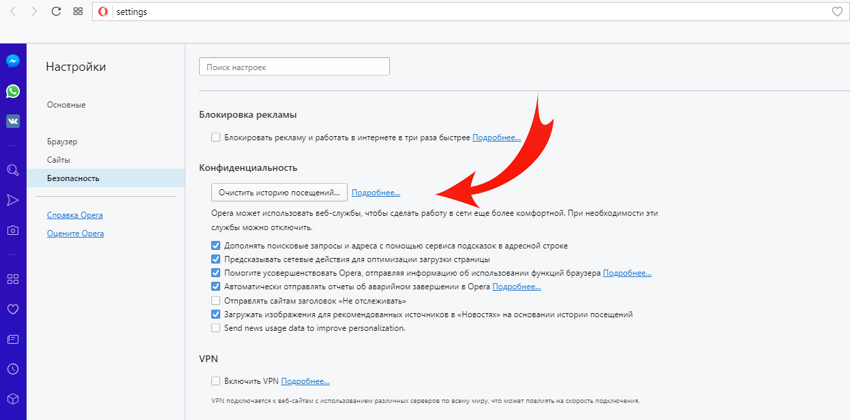

5) Для работы с документами в формате pdf необходимо установить Adobe Reader:
http://get.adobe.com/ru/reader

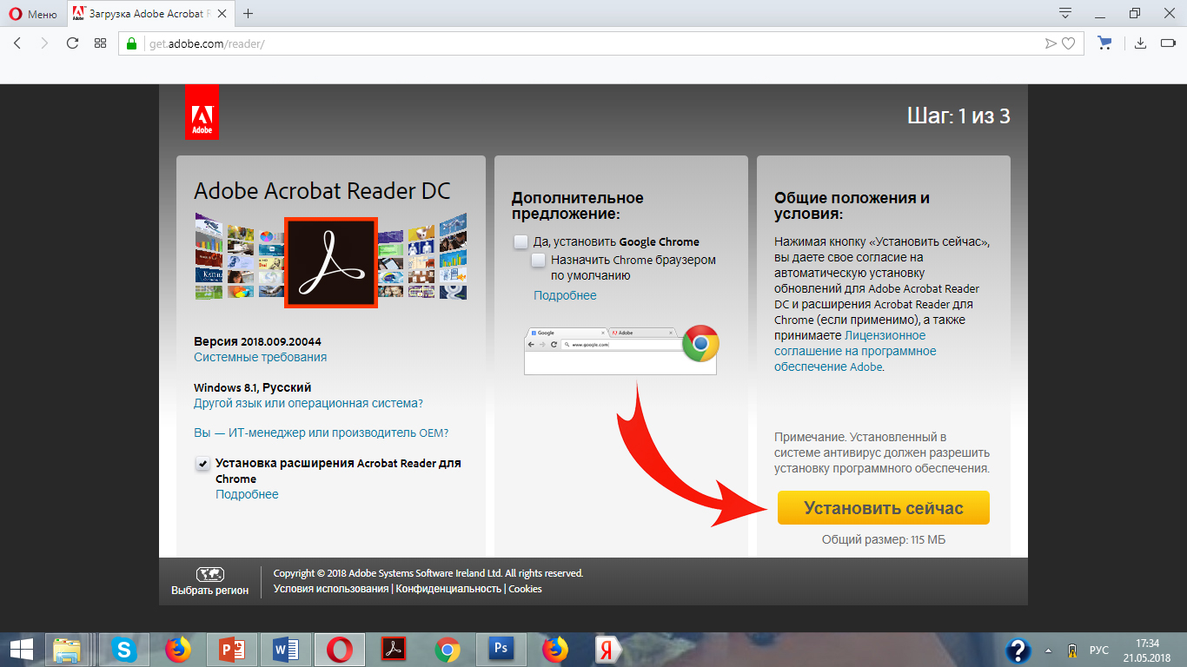

Установка этого программного обеспечения не требует специальных навыков и не может нанести вреда Вашему компьютеру.

ПРИМЕЧАНИЕ:
- Пользуйтесь, пожалуйста, рекомендованным браузером всякий раз при работе в Личном кабинете организации.
- Рекомендованным браузером должны пользоваться все сотрудники, работающие в Личном кабинете.
- В один момент времени мониторинговый отчет редактируется только с одного компьютера. Параллельно с нескольких компьютеров одновременно редактировать ни один из отчетов нельзя.
- Можно параллельно редактировать мониторинговый и финансовый отчеты или мониторинговый и содержательный отчеты.
- Нельзя параллельно редактировать мониторинговый и содержательный отчеты, так как содержательный отчет импортирует информацию из мониторингового.
- Если необходимо заполнить два отчёта с одного компьютера, когда одним компьютером пользуются несколько организаций, для перехода к другому Личному кабинету воспользуйтесь кнопкой "Выход" и войдите заново, с другого логина.
- Скорость Интернета пользователя должна быть не ниже 512 Kbps.

II. ВХОД В ЛИЧНЫЙ КАБИНЕТ

- Вход в Личный кабинет осуществляется по адресу: http://deti.timchenkofoundation.org

Для входа необходимо кликнуть по ссылке “Вход” справа вверху, а затем ввести логин и пароль в открывшуюся форму.

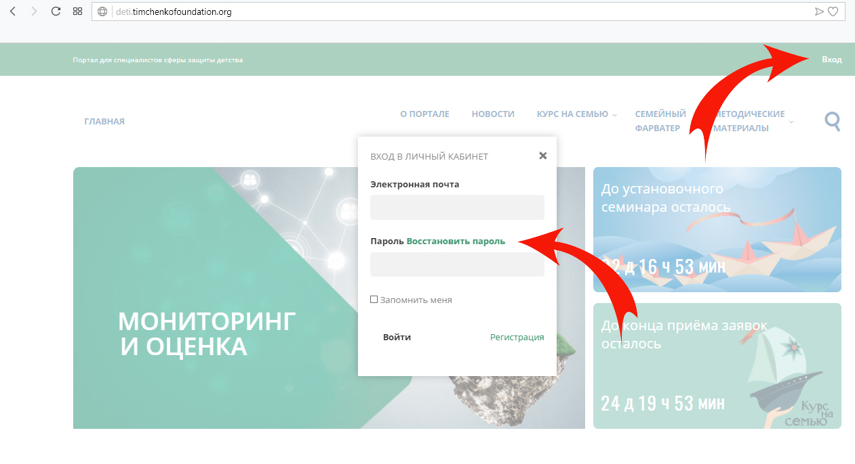2) Если Вы забыли пароль, кликните по ссылке “Восстановить пароль”. Вам будет предложено ввести логин, после этого на адрес электронной почты, указанный при регистрации, придёт письмо, содержащее ссылку, при переходе по которой Вы сможете ввести новый пароль.

3) Если Вы забыли логин, напишите в Техподдержку, в письме укажите полное название организации, ОГРН и просьбу восстановить логин.

4) Если из организации ушел сотрудник, который в качестве логина ввел адрес личной электронной почты, пишите в Техподдержку, мы поможем сменить логин и пароль.

5) В процессе заполнения отчёт в Мастере необходимо сохранять каждые 15 минут.

В противном случае Ваша сессия может прерваться, и при нажатии кнопки "Сохранить" заполненная за несколько часов работы информация будет потеряна без возможности восстановления.

III. ЗАПОЛНЕНИЕ ПЛАНОВЫХ ПОКАЗАТЕЛЕЙ

- Перед тем, как начать работу с финансовым отчетом, необходимо заполнить плановые показатели на 2018 год, в соответствии с указанными в договоре.

Слева в Личном кабинете – меню на темном поле, справа – рабочая область. В меню слева кликаем на “Плановые показатели”.

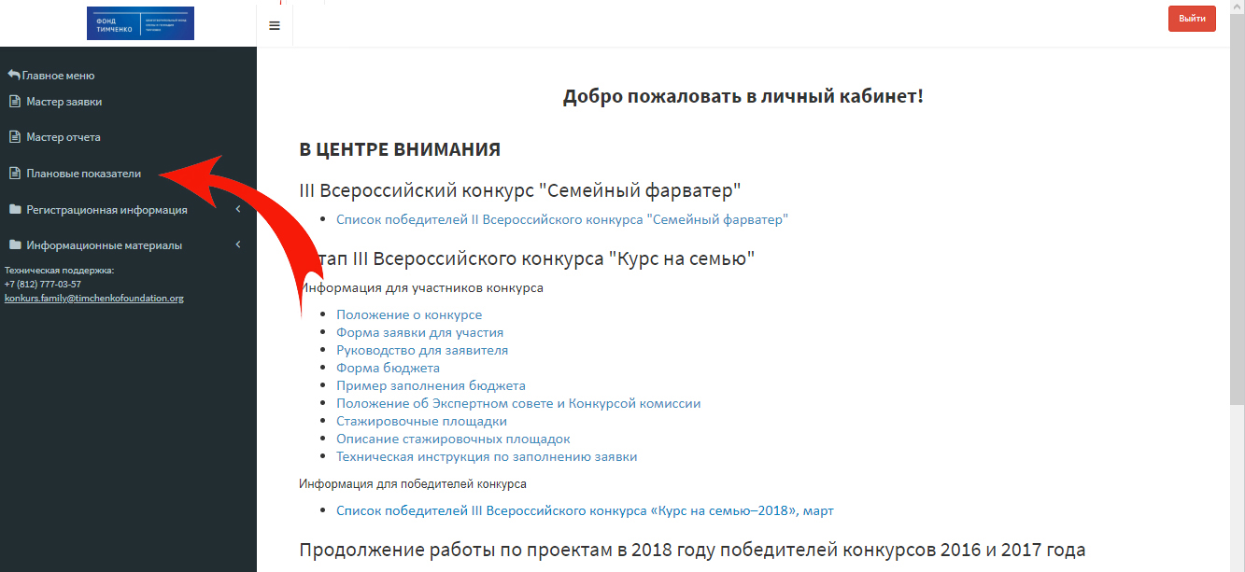

Далее в правом верхнем углу кликаем на “Добавить новый” и выбираем “Мастер финансового отчета на 2018 год”.

- Открывается форма, в первой колонке – названия статей расходов, во второй – утвержденные суммы на весь период реализации проекта в рублях, в третьей – запрашиваемые суммы на весь период реализации проекта в рублях.

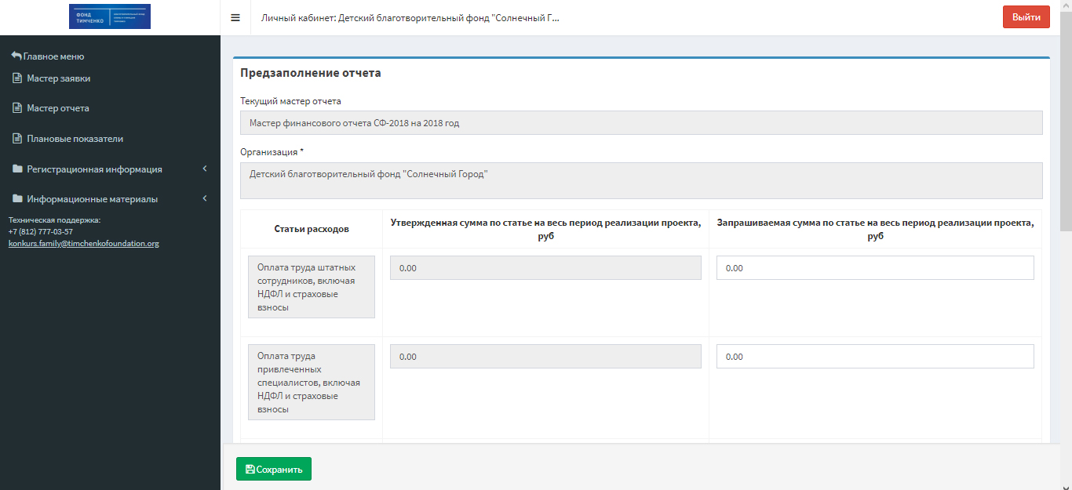

Вам доступны для ввода значений только запрашиваемые суммы.

При первом заполнении формы необходимо перенести из договора плановые значения финансовых показателей в колонку “Запрашиваемая сумма на весь период реализации проекта, руб” и сохраниться.

Система проверит, совпадает ли сумма введенных значений с суммой гранта, и, если все в порядке, сообщает об успешном сохранении.

Поля на сером фоне заполняются автоматически. Так, автоматически просчитывается план по статье “Оплата труда” как сумма по статьям:
- Оплата труда штатных сотрудников, включая НДФЛ и страховые взносы;
- Оплата труда привлеченных специалистов, включая НДФЛ и страховые взносы;
- Оплата труда административно-управленческого персонала, включая НДФЛ и страховые взносы.

Если Вы что-то ввели неверно, можно поправить и снова сохраниться.

- После того, как Вы убедились, что плановые значения в системе соответствуют договору, необходимо написать на адрес Технической поддержки konkurs.family@timchenkofoundation.org письмо, в котором указать, что плановые показатели финансового отчета в системе заполнены и просьбу их принять.

Когда показатели будут приняты, они из колонки “Запрашиваемая сумма” перейдут в колонку “Утвержденная сумма” и Вы можете начать заполнение финансового отчета за первый период.

После того, как плановые показатели мониторингового отчета фондом приняты, можно приступать к его заполнению.

IV. ИЗМЕНЕНИЕ ПЛАНОВЫХ ПОКАЗАТЕЛЕЙ В ХОДЕ РЕАЛИЗАЦИИ ПРОЕКТА

Вначале Вы пишите на адрес Технической поддержки письмо, в котором подробно обосновываете, с какой статьи на какую хотите перенести какую сумму и почему.

По согласованию с Фондом Вы можете внести изменения в плановые показатели в Модуль “Плановые показатели”, весь список заново, в “Запрашиваемые суммы” и сохраняетесь. При этом в модуле “Плановые показатели” справа от Мастера финансового отчета на 2018 год в колонке “Изменение” появится статус “Да”.

После этого Вы отправляете на адрес Технической поддержки письмо, в котором просите новые плановые показатели финансового отчета принять.

Когда новые показатели будут приняты (их значения перейдут в колонку “Утвержденная сумма” из колонки “Запрашиваемая сумма”), статус “Изменение” сменится на “Нет” и заменятся на новые плановые показатели в Мастере финансового отчета на 2018 год.

V. ОТКРЫТИЕ МАСТЕРА ФИНАНСОВОГО ОТЧЕТА

Чтобы начать заполнение финансового отчёта, необходимо выбрать в меню слева Мастер отчёта и далее кликнуть по кнопке в правом верхнем углу “Добавить новый”.

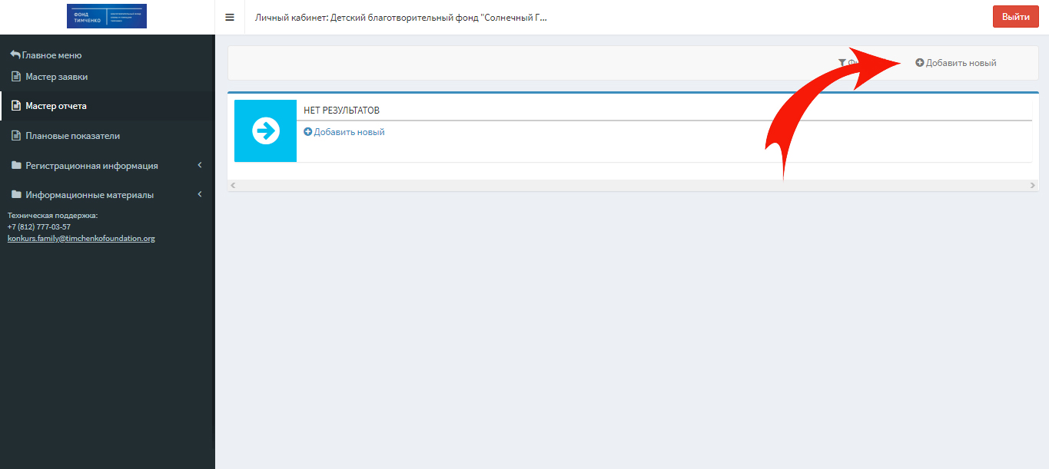

Далее выбираем, какой отчет хотим добавить. Отчеты Вы добавляете последовательно, заранее их добавлять не надо, чтобы не путаться. В начале работы по проекту Вам нужно добавить только мастер финансового отчета на первый период 2018 года.

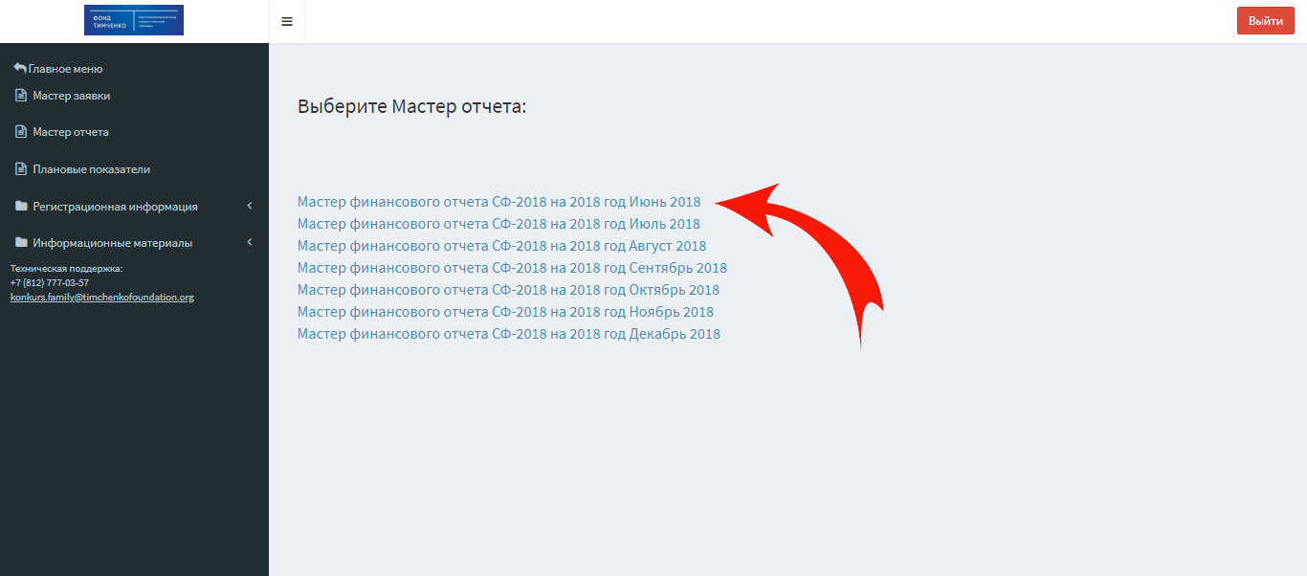

Дожидаемся полной загрузки отчета.

VI. СТРУКТУРА МАСТЕРА ФИНАНСОВОГО ОТЧЕТА

1. Мастер финансового отчёта имеет 4 вкладки:
- РЕЕСТР РАСХОДОВ;
- ИЗРАСХОДОВАНО СРЕДСТВ;
- ДВИЖЕНИЕ ДЕНЕЖНЫХ СРЕДСТВ;
- ПРИЛОЖЕНИЯ.

Первую и четвертую вкладки Мастера Вы заполняете, вторая и третья просчитываются автоматически.

2. Справа от логотипа в Личном кабинете располагается кнопка с тремя горизонтальными полосами. Она позволяет расширить рабочее поле Мастера на всю ширину экрана. Если вновь нажать её, область левого меню вновь станет доступной.

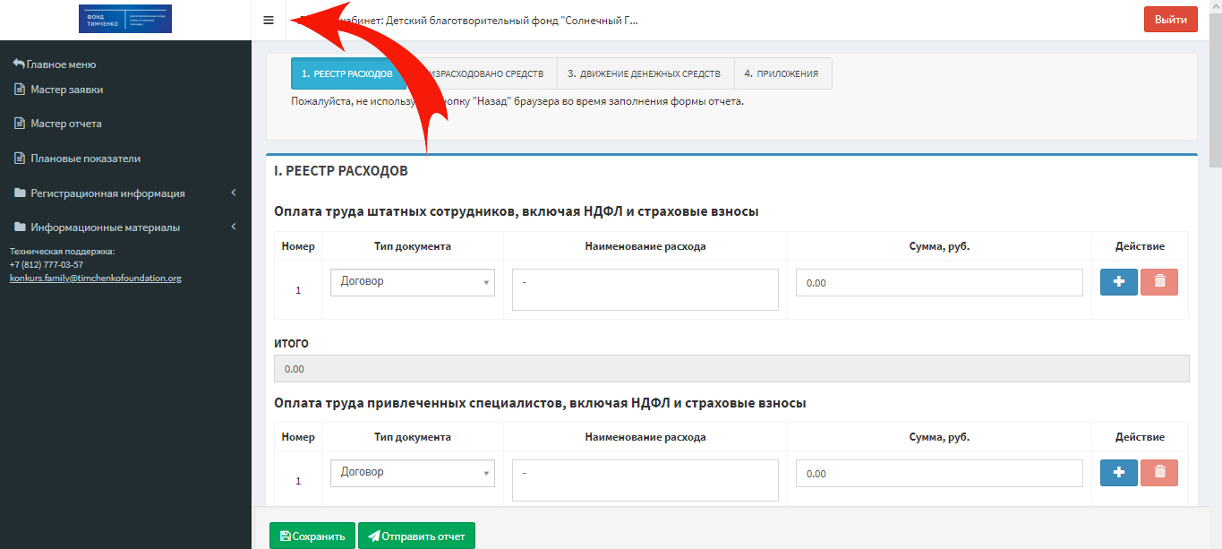

VII. ЗАПОЛНЕНИЕ РЕЕСТРА РАСХОДОВ

- На первой вкладке "РЕЕСТР РАСХОДОВ" по каждому из утвержденные Вами в плане показателей будет своя таблица. В нее Вы вносите все расходы, относящиеся к статье. Вначале Вы выбираете тип документа галочкой, затем вводите наименование расхода и сумму в рублях.

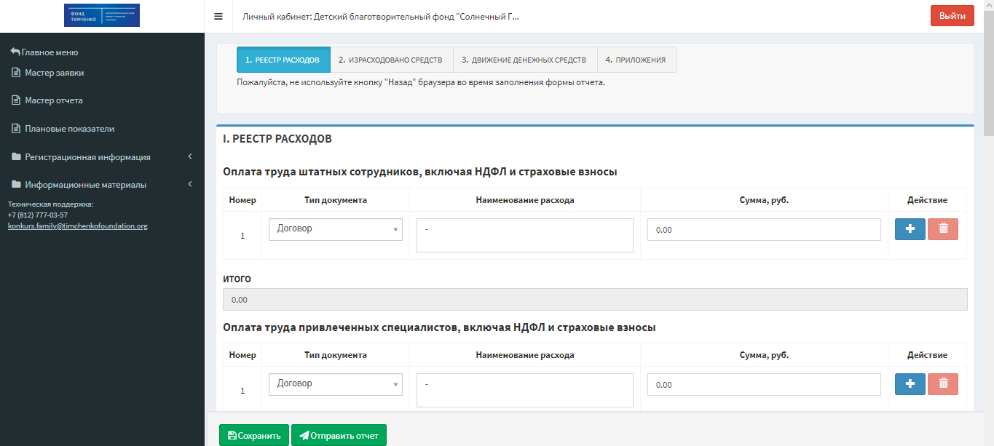

Кнопочки справа позволяют добавить новую строку и удалить старую. Желательно вносить расходы в хронологическом порядке, для этого можно вставлять строки и в середину таблицы.

Наименование расхода Вы расписываете максимально подробно, в том числе, обратите, пожалуйста, внимание, в этом поле надо указывать реквизиты договора. Все расходы необходимо пронумеровать. Максимальное количество знаков в поле – 255.

В конце каждой таблицы автоматически просчитываются итоговые значения.

- Типы документов:
- Договор
- Акт выполненных работ
- Техническое задание
- Товарные накладные (ТОРГ-12)
- Счет на оплату
- Товарный чек
- Кассовый чек
- УПД
- Счет-фактура
- Платежное поручение
- Реестр выплаты заработной платы
- Банковская выписка
- Трудовой договор
- Приказ
- Штатное расписание
- Расчетно-платежная ведомость
- Справка-расчет о начисленных взносах
- Дополнительное соглашение
- Иное

VIII. ВКЛАДКА II. ИЗРАСХОДОВАНО СРЕДСТВ

Значения на второй вкладке просчитываются автоматически.

Первая колонка - это статьи расходов. Во вторую выведутся плановые показатели. В третью - итоговые значения по каждому типу расходов текущего периода. В четвертую - расходы нарастающим итогом. В пятой будет просчитываться баланс, это разность между запланированными расходами и фактическими.

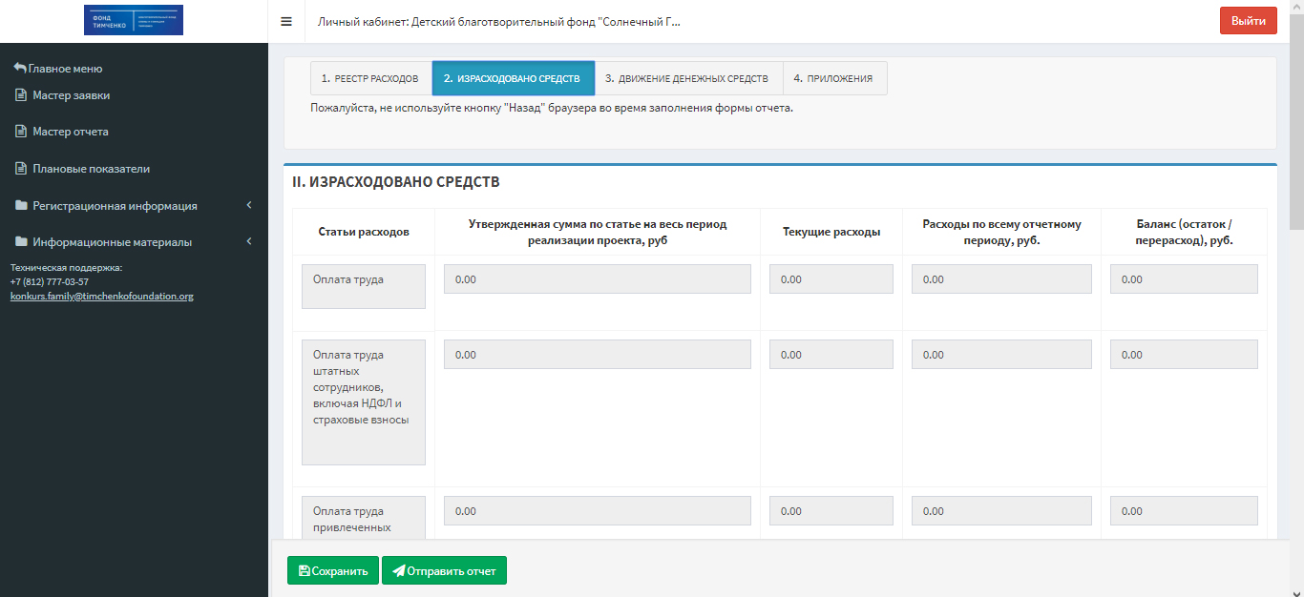
- первая колонка - это статьи расходов;
- вторая колонка - плановые показатели;
- третья колонка - итоговые значения по каждому типу расходов текущего периода;
- четвертая колонка - расходы нарастающим итогом;
- пятая колонка - баланс, т.е. разность между запланированными расходами и фактическими.

IX. ВКЛАДКА III. ДВИЖЕНИЕ ДЕНЕЖНЫХ СРЕДСТВ

Значения на третьей вкладке также просчитываются автоматически.

Здесь представлены 4 обобщающих показателя – “Поступление пожертвования” (сумма гранта), “Расходы отчетного периода”, “Расходы по нарастающему итогу” и “Остаток суммы пожертвования”.

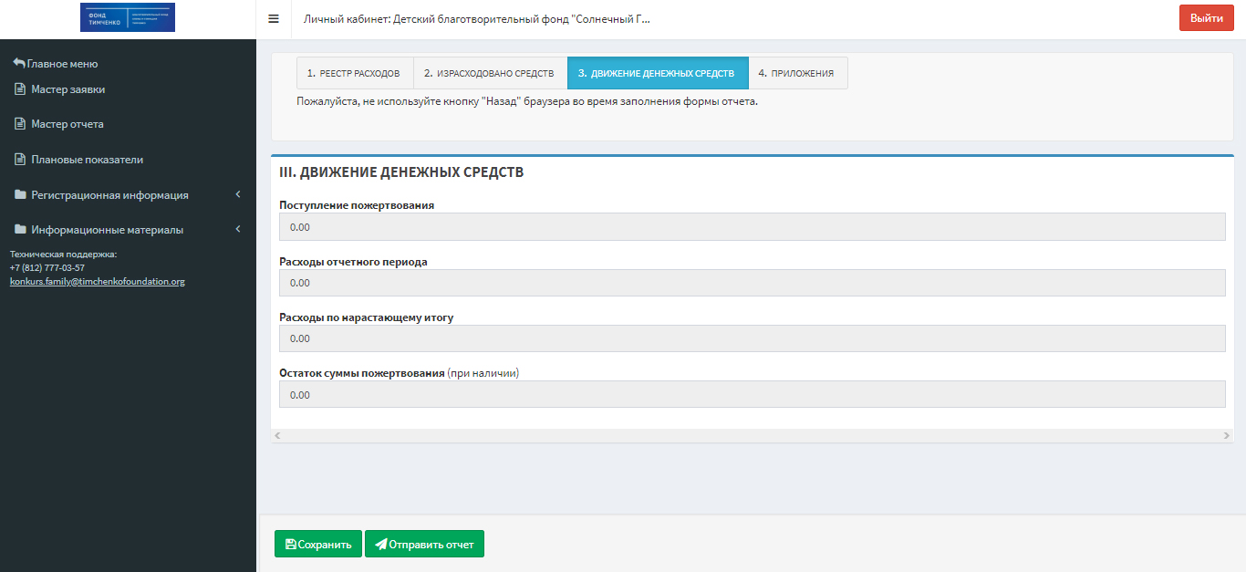

X. ПОДГОТОВКА ДОКУМЕНТОВ

Каждый сделанный Вами расход должен быть подтвержден соответствующими подтверждающими документами.
- Все отчётные документы предварительно сканируются Вами в формате pdf.

- Практически все типы сканеров перед сканированием предлагают выбрать режим. Вам нужно выбрать режим “в оттенках серого”. В цвете или слишком высоком разрешении сканировать не нужно – это увеличивает размер файла.

- Если в документе - несколько страниц, он сканируется последовательно, по страничке, в один файл формата .pdf;

- Не надо смешивать в один pdf два и более документа, даже однотипных;

- Перед тем, как заливать любой документ на сайт, Вы сначала проверяете, открывается ли он, все ли необходимые страницы содержит и в правильной ли последовательности;

Документ должен быть виден целиком и ясно читаем, строки текста должны быть горизонтальными. Максимальный размер документа – 50 Mb, но желательно не превышать 10 Mb. Чем больше документ, тем дольше он будет закачиваться и пр.;

- Не надо давать закачиваемым файлам длинных поясняющих названий - система при заливке название файла меняет. Лучшее название файла - 1.pdf.

Особенно важно, чтобы в название файла было не больше одной точки. Расширение файла должно быть написано маленькими буквами: .pdf

- Закачиваемый файл нельзя архивировать - его формат может быть только pdf.

XI. ЗАГРУЗКА ПОДТВЕРЖДАЮЩИХ ДОКУМЕНТОВ НА ВКЛАДКЕ “ПРИЛОЖЕНИЯ”

Каждый подтверждающий документ необходимо загрузить в систему, привязав его к соответствующей дате, названию статьи расходов и типу документа.

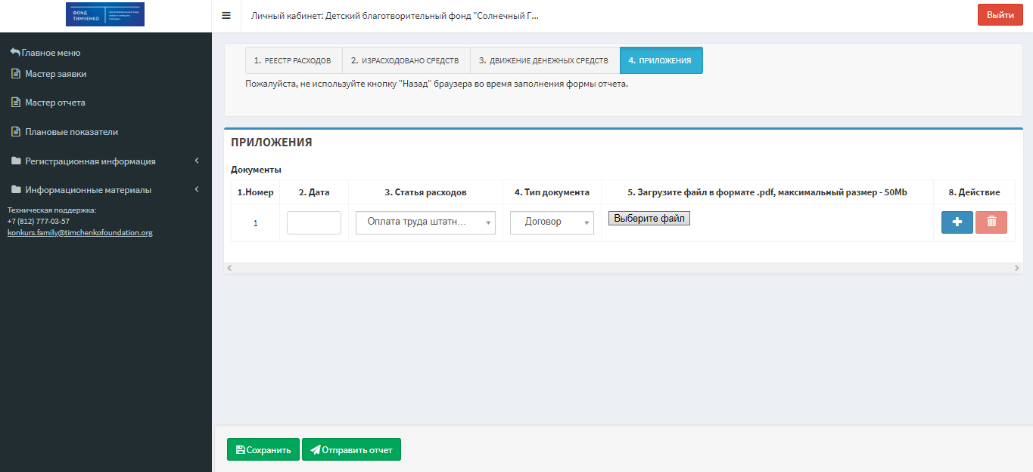

Желательно, чтобы Вы загружали подтверждающие документы в той же последовательности, что они находятся в Реестре расходов. Поэтому Вы можете добавлять строки здесь также в середину таблицы.

Синяя кнопка “+” добавляет новую строку под строкой, справа от которой расположена, для закачки нового документа.

Красная кнопка с изображением корзины удаляет строку, справа от которой расположена и соответствующий ей документ.

Когда Вы закачиваете документ, Вы не пытаетесь что-то еще заполнять, а ожидаете полной загрузки документа. Форма объемная, потому сохранение документа может достигать нескольких минут и зависит от скорости Вашего Интернет-канала и пр.

Убедитесь, что по клику на появившуюся иконку документ открывается. Только после этого приступайте к закачке следующего файла.

XII. СОХРАНЕНИЕ, ОТПРАВКА И ПРИНЯТИЕ ОТЧЁТА

- Чтобы сохранить отчет, необходимо кликнуть по зеленой кнопке “Сохранить” внизу отчета, чтобы отправить готовый отчет на проверку - по зеленой кнопке “Отправить отчёт”.

- Когда Представителем Фонда отчёт будет принят, возможность его редактирования закроется.

Если после этого Вы найдёте ошибку и захотите внести в отчёт изменения, необходимо будет написать в Техническую поддержку Фонда с просьбой открыть отчёт для редактирования. В письме необходимо указать полное название организации, название конкурса, который Вы выиграли, название отчета и просьбу открыть его под редакцию.

При возвращении отчета за конкретный период статуса “Принят”, последующим принятым отчетам присваивается статус “Не принят”, чтобы Вы убедились, что и в них все в порядке после изменения.

- Принятый отчет остается доступным в формате pdf.

XIII. ФИЛЬТРАЦИЯ И УДАЛЕНИЕ ЗАКАЧЕННЫХ ДОКУМЕНТОВ В ИНТЕРФЕЙСЕ “СКАЧАТЬ ПРИЛОЖЕНИЯ”

При повторном входе в Мастер отчёта Вы можете:
- продолжить редактирование отчёта, кликнув на кнопку в Действиях “Редактировать”;
- скачать отчёт в формате pdf, кликнув на кнопку “Скачать отчёт”;
- просмотреть закаченные на вкладке “Приложения” документы, кликнув на кнопку “Скачать приложения”.

Когда Вы находитесь внутри интерфейса “Скачать приложения”, кликнув на синюю кнопку “Фильтры” в правом верхнем углу, Вы можете осуществлять поиск документов.

Выбрав параметры поиска, необходимо кликнуть на синюю кнопку “Фильтровать”. Кнопка “Сбросить” сбрасывает параметры фильтрации к исходному состоянию.

Слева от каждого документа расположено поле, в котором можно поставить галочку. Если после этого нажать кнопку “ОК” справа от “Удалить” под списком документов, выбранные документы удалятся.

Если поставить галочку в “Применить для всех” и кликнуть “ОК”, удалятся все закаченные документы.

XVI. ТЕХНИЧЕСКАЯ ПОДДЕРЖКА

Каждое, в том числе повторное, письмо в Техническую поддержку имеет следующую структуру:
- Полное название организации;
- Текущие логин и пароль в Личный кабинет;
- Информация о том, какой браузер используется (с номером версии);
- Информация о том, какая антивирусная программа установлена на компьютере;
- Информация о том, с каким именно видом отчета и за какой год работы возникла проблема;
- Максимально подробное описание проблемы.
Вам будет удобно завести файл c заранее заполненными пунктами 1-4, чтобы было быстрее вставлять эту информацию в каждое письмо, в том числе повторное.

Надо понимать, что некоторые проблемы требуют на решение определенного времени. Ожидаемое время на решение технической проблемы – три рабочих дня. Если получится решить быстрее, Техническая поддержка Вам напишет.

Вы пишите письмо повторно, если есть новая техническая информация или Вы не получали ответа три рабочих дня.

Если возникла проблема с загрузкой файлов, необходимо обязательно прикрепить их все вложениями в письмо и подробно описать, какой файл с каким именем куда загружали.

Иногда лучше описать возникшие трудности помогает скрин экрана. Чтобы получить его, необходимо нажать клавишу на клавиатуре Prt sc (Print Screen), открыть Photoshop или Paint, создать новое изображение и кликнуть "Вставить", а затем сохранить изображение в формате .jpg и добавить его приложением в то же письмо. Вставлять изображение в тело письма не следует.

Время работы технической поддержки: 10-00 – 18-00 (московское время) по рабочим дням.

Первичная техническая поддержка осуществляется по электронной почте:
konkurs.family@timchenkofoundation.org.

